TALLER DE COCINA RESIDENCIA EL BUEN SAMARITANO

El taller de cocina se va a realizar con personas mayores en la Residencia El Buen Samaritano. L@s alumn@s ayudaran a realizar la receta a l@s usuarios de dicha residencia. Los objetivos que podemos definir pueden ser los siguientes:
- Concienciar de la importancia de una alimentación sana y equilibrada.
- Desarrollar la motricidad fina.
- Fomentar las relaciones y habilidades sociales.
- Favorecer la atención y concentración en la elaboración de los platos.
- Fomentar hábitos de higiene y limpieza
- Fomentar la reminiscencia.

Metodología.
Como vamos a llevar el taller. Podemos preparar unas sencillas normas de higiene: desde ponerse el delantal hasta lavarse las manos, recogerse el pelo, etc.
Se pueden trabajar conceptos: por ejemplo: tipos de alimentos, nutrientes, etc. Podemos también preguntar a quien de su familia le gustaba esa comida, para cuantas personas hacía de comer…
Un ejemplo de receta fácil para personas mayores:
Tortilla de queso fresco
Esta receta fue hecha por nuestr@s alumnos de 1ºAPSD
Podéis encontrar la receta en el siguiente enlace:
https://lavueltaalmundoen80platos.wordpress.com/2016/04/25/tortilla-de-queso-fresco/

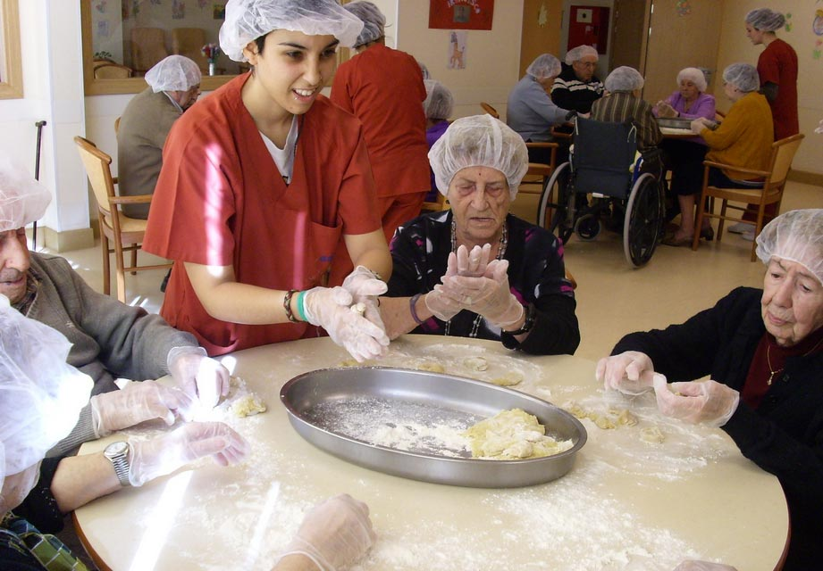

Se han organizado 4 grupos de alumn@s que van a realizar unas recetas que están explicadas en otro documento. Cada grupo tendrá asignada una sala (Betania, Jerusalén, Monte Sinaí y Jerico)

